PELÍCULA “LA OLA” (“Die Welle”)

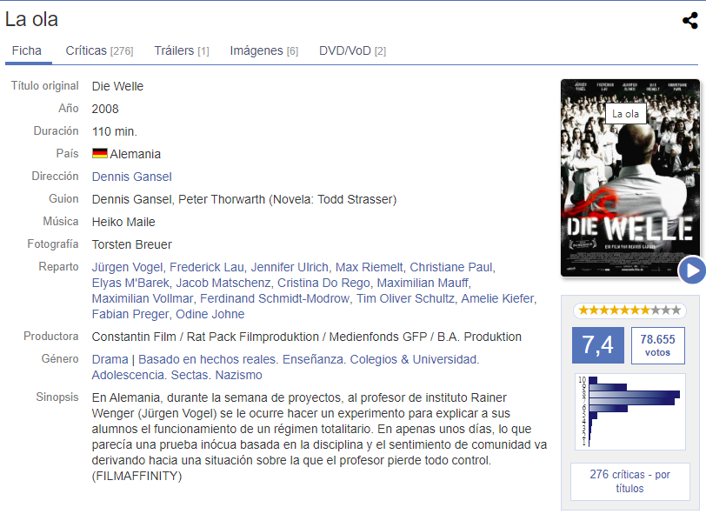

CUESTIÓNS:
1. Que elementos identificas na película que son propios de réximes totalitarios?
2. Que che parece a actitude do profesor e o proxecto que propuxo? E a dos estudantes?
3. Que personaxe gustouche máis? Por que?
4. En que momento cres que o profesor perde o control da situación?
5. Fai unha valoración persoal do filme na que trates temas importantes da película (a violencia, o colectivo, a manipulación, o liderado...) e que vaia un pouco máis alá de “gustoume moito/non me gustou”.

Para máis información:
https://educomunicacion.es/cineyeducacion/temaslaola.htm#Did%C3%A1ctica/manipulaci%C3%B3n_en_La_ola_

